Communiqué de presse
Obernai, 1er mai 2021

Hager lance stream, son nouveau logiciel de visualisation des consommations d’énergie multi-sites

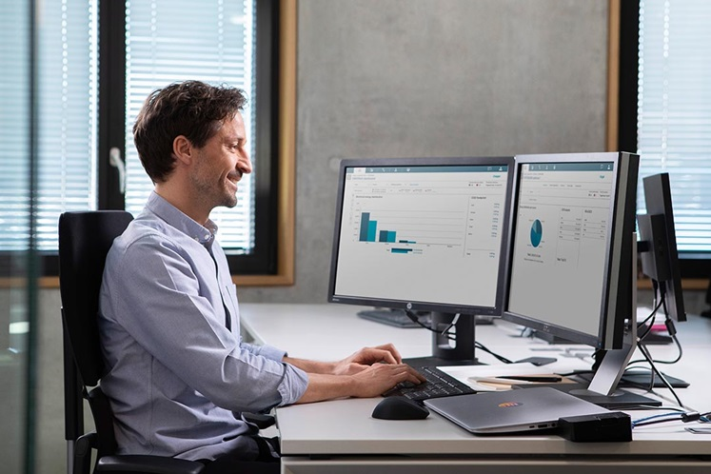

Avec stream, Hager ajoute à son offre un logiciel de visualisation des consommations d’énergie, multi-sites et multi-énergies, facile à configurer pour les petits et grands bâtiments tertiaires. La marque fournit désormais aux exploitants et aux services techniques tous les outils dont ils ont besoin pour opérer un contrôle centralisé de leur consommation d’énergie : de la gestion au terrain, en passant par l’automatisation.

La visualisation des consommations d’énergie n’aura jamais été aussi facile pour les clients de Hager. Très intuitif, le logiciel stream complète parfaitement le système éprouvé agardio.manager et assure un contrôle encore plus performant sur l’ensemble du flux énergétique d’un ou plusieurs sites.
Grâce au suivi leur consommation et de leurs dépenses énergétiques dans stream (notamment d’eau, d’air, de gaz et d’électricité), les professionnels disposent d’un outil efficient pour améliorer le bilan énergétique de leurs bâtiments et réduire leurs coûts. Très intuitif, l’interface propose des tableaux de bord clairs et facilement modifiables par les utilisateurs.

Résultat : les économies potentielles sont facilement identifiables et il est facile de prendre les bonnes décisions. stream est non seulement adapté aux bâtiments tertiaires de taille moyenne, mais aussi idéal pour gérer plusieurs sites dont la consommation peut désormais être contrôlée et analysée à l’aide d’une seule et même suite logicielle.

Au-delà de la réduction des consommations et coûts associés, stream permet de personnaliser des valeurs limites et d’éviter les coupures de courant potentielles et les pertes qu’elles engendrent. Une alerte claire est envoyée aux exploitants dès qu’une valeur limite est atteinte, ce qui leur permet de réagir rapidement. Enfin, stream est conforme à toutes les normes habituelles (IEC 60364-8-1 édition 2, entre autres) et contribue à améliorer l’empreinte carbone des entreprises.

Plus d’informations sur le logiciel de visualisation des consommations d’énergie stream sur :
hager.com/fr/stream

A propos de Hager Group
Hager Group compte parmi les fournisseurs leaders de solutions et de services pour les installations électriques dans les bâtiments résidentiels, tertiaires et industriels. La marque Hager représente le cœur de métier de l’entreprise. Elle couvre une large gamme de produits et de services, de la distribution d’énergie électrique à la gestion technique des bâtiments en passant par le cheminement de câbles et les dispositifs de sécurité.
Depuis sa création, Hager Group reste une entreprise indépendante gérée par les membres de la famille Hager. Son siège se situe à Blieskastel en Allemagne.
11.500 collaborateurs réalisent un chiffre d’affaires de 2,19 milliards d’euros (2019). Les composants et les solutions du groupe sont produits sur 23 sites répartis dans le monde entier, et ses clients leur font confiance dans plus de 120 pays.

Contacts Presse
Hager SAS  Mélanie Schillinger  Mail : melanie.schillinger@hagergroup.com  Tel : 07 84 44 34 57  hager.com/fr | Agence DMA  Mélanie Lecardonnel  Mail : melanielecardonnel@agencedma.fr  Tel : 01 30 70 68 89  agencedma.fr

